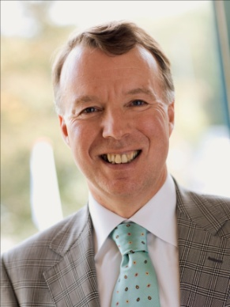

马丁·凡·洛克尔先生（Mr. Martin van Roekel）于2011年10月1日起担任BDO国际会计公司首席执行官。

马丁先生于1975年加入荷兰BDO CampsObers公司，1988年成为其合伙人。随后，他很快参与国际业务，成为负责包括美国客户在内的众多国际客户的合伙人。在荷兰国内，他管理东北地区（包含11家办事处）长达六年，并成为BDO CampsObers Accountants & Adviseurs公司董事会的一员。2002年，马丁先生分管财务和信息技术。2004年，马丁先生成为该公司董事会主席。同年，他成为BDO国际政策理事会一员，并于2007年担任该理事会主席。

2009年，马丁先生离开BDO荷兰公司，并卸任其国际政策理事会主席一职。随后，他加入BDO全球领导团队，并担任网络发展全球负责人和欧洲地区首席执行官。他的就任反映了网络发展对于BDO公司的重要性。并且，在他的领导下，该网络成员所从110家增加到125家，涵盖范围新增15个国家。

马丁先生出生于1956年，已婚并育有两个孩子。多年来，马丁先生一直活跃在众多慈善组织当中。他对远程信息学和科学研究有着浓厚兴趣。同时，也是一名有天赋的青年音乐家的支持者。